Środa 14.04.2021 j. angielski
Hello boys and girls!
Dzisiaj Captain Jack przygotował dla Was nowe słówka – nazwy pomieszczeń w domu.
Słówka do zapamiętania (kolejność jak w nagraniu):
- bedroom-sypialnia
- living room-salon
- bathroom-łazienka
- kitchen-kuchnia
- garage-garaż
- garden-ogród
Spójrzcie na obrazek i opowiedzcie rodzicom kogo widać na obrazku, jaką zabawkę trzyma chłopiec, ile może mieć lat i jakie pomieszczenia znajdują się w jego domu. Następnie włączcie nagranie, które znajdziecie w załączniku, słuchajcie, wskazujcie właściwe pomieszczenia na obrazku i powtarzajcie słowa. Starajcie się używać jak najwięcej angielskich słów
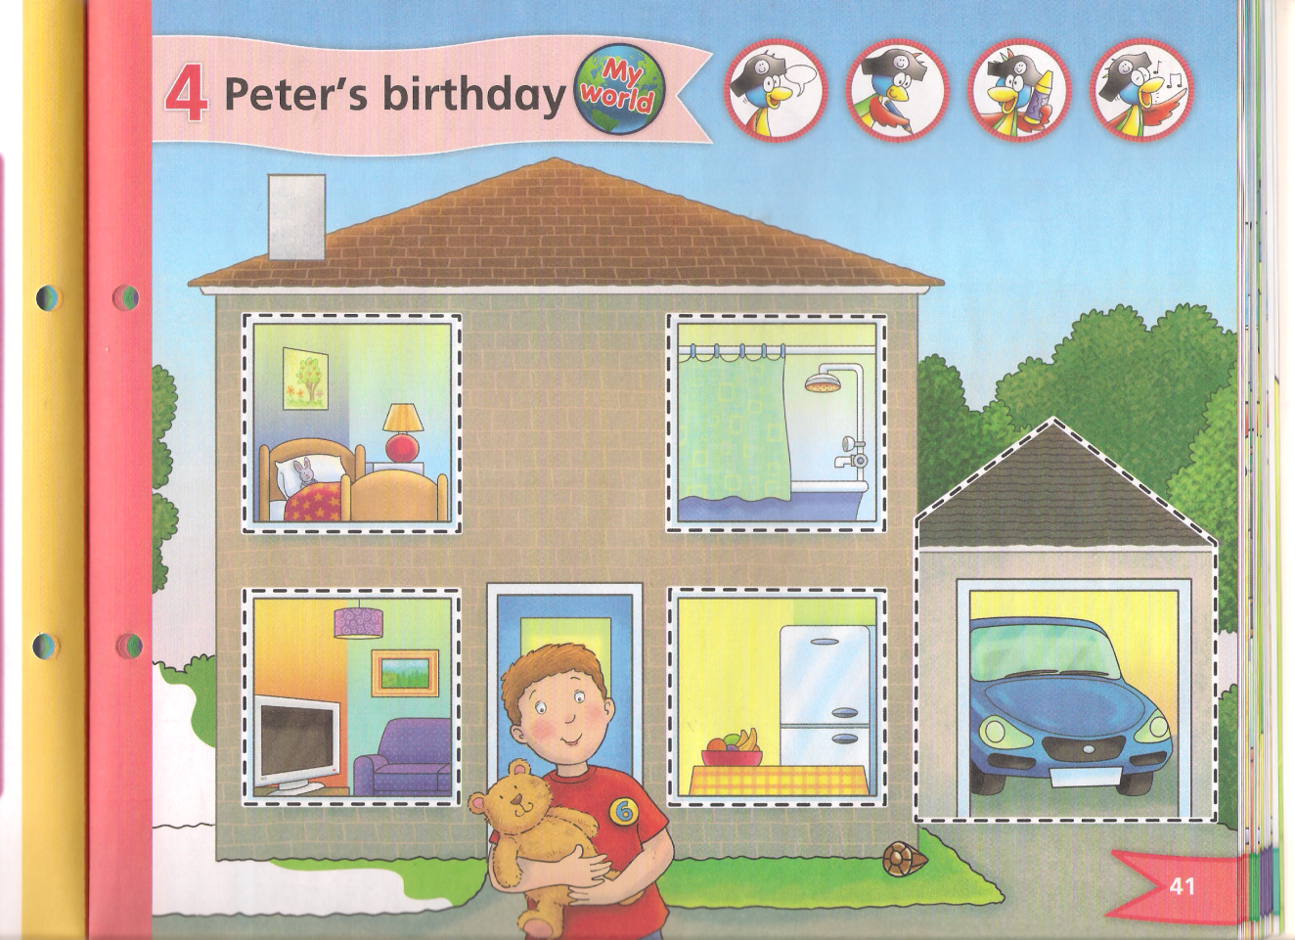

Ściągawka dla rodziców:
Chłopiec ma na imię Peter, trzyma swojego misia (teddy), ma 6 lat (six).

Bawcie się dobrze i mówcie dużo po angielsku
Pozdrawiamy!
Captain Jack & Pani Ania

